Полиэдры Франка-Каспера в интерметаллидах.
Якименко Алиса Анатольевна. 1 курс.
Кафедра кристаллографии и кристаллохимии.
Научный руководитель: ассистент Еремина Т.А.
Если структуры содержат взаимопроникающие координационные многогранники только с треугольными гранями, то происходит заполнение пространства немного искаженными тетраэдрами. Для более точного их описания в 1956 году Франком и Каспером была проведена систематизация, в результате чего были выявлены так называемые Франк-Касперовские полиэдры, реализуемые в структурах интерметаллидов.
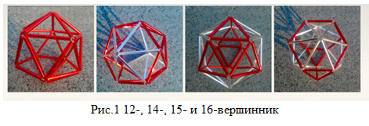
Можно доказать, что существует четыре многогранника данного типа: 12, 14, 15 и 16-вершинники. Важно, что 6-координированные вершины связаны только с 5-координированными. Все они получаются путем добавления 6-координированных вершин к 12 5-координированным вершинам икосаэдра. В идеальном икосаэдре, в котором сферы равного радиуса окружают центральный атом того же радиуса тетраэдры искажены совсем незначительно. В реальных структурах упаковки, состоящие только из икосаэдров, не наблюдаются, хотя взаимопроникающие икосаэдры в комбинации с координационными полиэдрами Франка Каспера встречаются довольно часто. Геометрически многогранники Франка-Каспера проще всего представить как производные гексагональной антипризмы (12+2=14-вершинник), усеченной тригональной призмы (12+3=15-вершинник), усеченного тетраэдра или лавесовского полиэдра (12+4=16-вершинник) (Рис.1). При этом во всех вариантах каждая гексагональная грань «разбивается» на 6 треугольных с образованием дополнительной 6-координированной вершины.
Франк и Каспер показали, что в структурах, которые можно представить как совокупность выше описанных взаимопроникающих координационных многогранников, имеются плоские и приблизительно плоские слои атомов. Причем обязательно присутствие так называемых первичных сеток, состоящих из треугольников, шестиугольников или пятиугольников в любых комбинациях, и чередующихся с ними вторичных слоев, состоящих из треугольников и квадратов. При этом, атомы вторичных слоев должны центрировать пятиугольники и шестиугольники, но не треугольники первичных сеток.
Например, структуру µ-Fe₇W₆ можно описать в рамках классической полиэдрической модели, состоящую из гетерометаллических лавесовских полиэдров, усеченных тригональных призм и гексагональных антипризм. Но с точки зрения анализа межатомных расстояний корректнее рассматривать ее как франк-касперовскую, основу которой составляют икосаэдрически окруженные атомы железа и взаимопроникающие многогранники вольфрама, представленные характерными для µ-фаз 14-, 15- и 16-вершинники Франка-Каспера. Структуру можно представить как параллельное плоскости (110) переслаивание двух типов сеток: первичных пентагон-треугольных, занятых атомами W и Fe и вторичных треугольно-квадратных 3³4², сложенных только атомами Fe (рис.2).
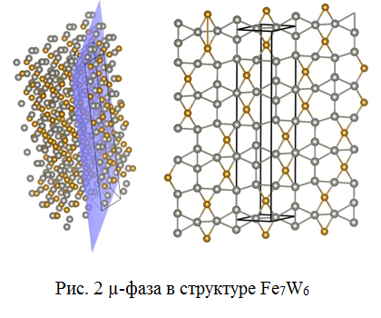 | 